Минский государственный колледж цифровых технологий

Отчет
по лабораторной работе № 10
«Исследование инсталляции, загрузки и завершения работы в ОС Linux
»

Выполнила:
Студентка группы 89ТП Ермаченко А.Ю
Проверила: Варицкая А.В.

Минск 2026

Цель: исследовать приемы администрирования пользователей в ОС Linux

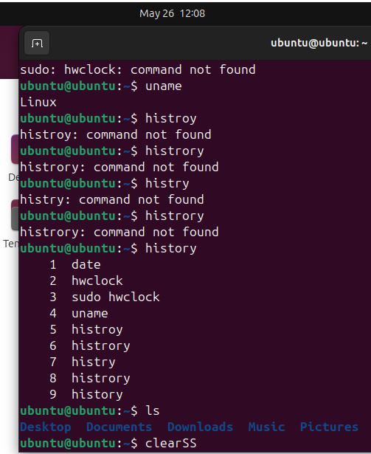
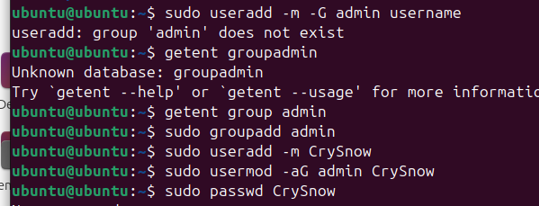
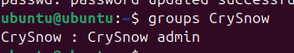
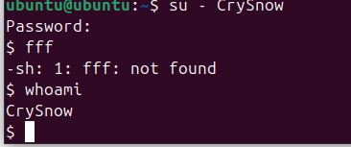

Контрольные вопросы
1 Что такое терминал?
- Терминал – эмулятор консоли
2 Перечислите основные системные каталоги.
/bin Основные программы, необходимые для работы в системе: командные
оболочки, файловые утилиты и т. п.
/sbin Команды для системного администрирования, а также программы, выполняемые в процессе загрузки
/boot Файлы, необходимые для загрузки системы (образ ядра)
/home Домашние каталоги пользователей, кроме root
/dev Файлы устройств
/etc Файлы настроек: стартовые сценарии, конфигурационные файлы графической
системы и различных приложений
/lib Системные библиотеки, необходимые для основных программ, и модули ядра
/lost+found Восстановленные после аварийного размонтирования части файловой системы
/media Сюда обычно монтируются съемные носители: компакт-диски, flashнакопители
/mnt Временные точки монтирования жестких дисков. Использовать этот каталог
необязательно: подмонтировать файловую систему можно к любому другому
каталогу
/opt Дополнительные пакеты программ. Если программа, установленная сюда,
больше не нужна, то достаточно удалить ее каталог без обычной процедуры
деинсталляции
/proc Виртуальная файловая система, дающая доступ к информации ядра (например,
выведите на экран файл/proc/cpuinfo). Другие файлы в этом каталоге в каждый
момент времени содержат информацию о выполняющихся в этот момент
программах
/root Домашний каталог суперпользователя. Домашние каталоги всех остальных
могут находиться в отдельном разделе, но /root должен быть в корневой файловой системе, чтобы администратор всегда мог войти в систему для ремонтных
работ
/tmp Временные файлы
/var Часто меняющиеся данные: системные журналы и протоколы приложений,
замки, почтовые ящики, очереди печати и т. п.
/usr Практически все остальное: программы, исходные коды, документация. Сюда
по умолчанию устанавливаются новые программы
3 Расскажите о типах файлов в ОС Linux.
– обычные файлы – последовательность байтов (текстовые документы,
исполняемые программы, библиотеки и т. п.);
– каталоги – именованные наборы ссылок на другие файлы;
– файлы физических устройств, подразделяющиеся на:
а) файлы блочных устройств, драйверы которых буферизуют вводвывод с помощью ядра и файлы байт-ориентированных, или символьных
устройств, позволяющих связанным с ними драйверам выполнять буферизацию
собственными средствами;
б) символические ссылки (symlink, symbolic link);
в) именованные каналы (named pipes);
г) гнезда (sockets).

